Муниципальное автономное образовательное учреждение
«Нижнекамская школа-интернат «Надежда»
для детей с ограниченными возможностями здоровья
(наименование организации)

№ | Нормы согласно СП 59.13330.2020 «СНИП 35-01-2001 доступность зданий и сооружений для маломобильных групп населения» | Описание соблюдения норм СНИП 35-01-2001 в Вашей организации | Подтверждающий описание фотоматериал
1 | НАЛИЧИЕ АВТОСТОЯНКИ ДЛЯ ИНВАЛИДА
 | 5.2.1 На стоянке (парковки) транспортных средств личного пользования следует выделять 10% машинно-мест (но не менее одного места) для людей с инвалидностью, в том числе количество специализированных расширенных машинно-мест для транспортных средств инвалидов, передвигающихся на кресло-коляске.  Каждое специализированное машино-место для транспортного средства инвалида должно быть обозначено дорожной разметкой, кроме того, на земельном участке здания - дорожными знаками.  5.2.4 Разметку места стоянки (парковки) транспортных средств инвалида на кресло-коляске следует предусматривать размерами 6,0х3,6 м. | 5.2.1. В шаговой доступности от входа в учреждении имеется стоянка автотранспорта, где выделено одно парковочное машино-место для людей с инвалидностью.  Специализированное машино-место обозначено дорожными знаками. | 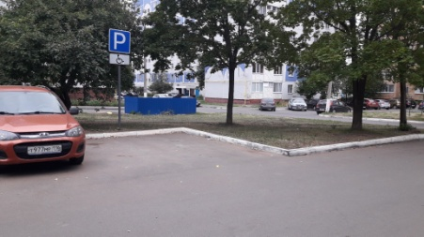  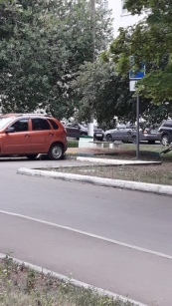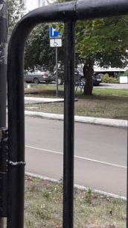
2 | АДАПТАЦИЯ НА ТЕРРИТОРИИ ОБЪЕКТА
 | ПЕШЕХОДНЫЕ ПУТИ  5.1.7 Ширину прохожей части пешеходного пути для маломобильных групп населения следует принимать не менее 2 м. Высота свободного пространства над прохожей частью должна составлять не менее 2,1 м.  В стесненных условиях допускается принимать ширину прохожей части пешеходного пути не менее 1,2 м, при этом не реже чем через каждые 25 м длины такого пешеходного пути в зоне прямой видимости необходимо предусматривать для разъезда инвалидов на креслах-колясках "карманы" длиной по направлению пешеходного пути не менее 2,5 м при общей с прохожей частью ширине не менее 2,0 м.  5.1.8В местах изменения высот поверхностей пешеходных путей их выполняют плавным понижением с уклоном не более 1:20 (50%) или обустраивать съездами.  5.1.9 Перепад высот между нижней гранью съезда и проезжей частью не должен превышать 0,015 м.  5.1.11 Покрытие пешеходных дорожек, тротуаров, съездов, пандусов и лестниц д.б. из твердых материалов и ровным (покрытие из песка и гравия не допускается). | ПЕШЕХОДНЫЕ ПУТИ  5.1.7. Ширина прохожей части пешеходного пути от калитки до входа в здание более 2-х метров.  5.1.8. Прохожая часть пешеходного пути имеет изменение высоты. Выполнено плавным понижением с уклоном не более 1:20.  5.1.11. Покрытие пешеходных дорожек, тротуаров, съездов и т.д.- асфальтовое | 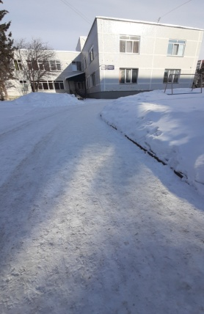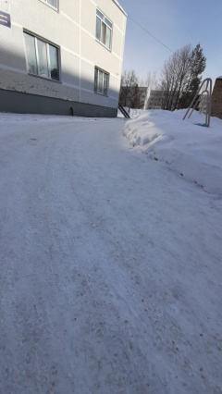  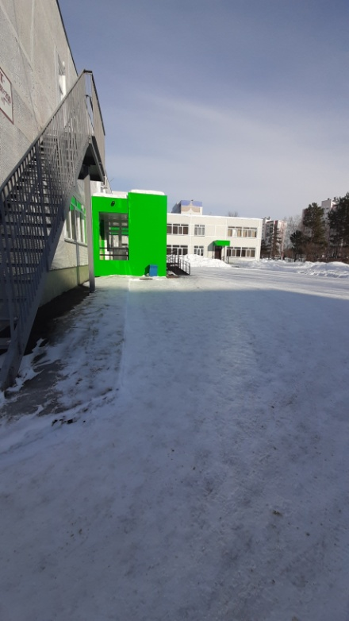
3 | ВХОДНАЯ ГРУППА
 | ПАНДУС  5.1.8 Пандус должен иметь уклон не круче 1:20 (50%). При ограниченном участке застройки или наличии подземных коммуникаций – уклон не круче 1:12 (8%) при длине марша не более 6,0 м.  5.1.11 Поверхность покрытий на пандусе (входных площадок) должны быть твердыми, не допускать скольжения (в зимнее время суток пандус должны быть очищен от снега и льда).  5.1.14 Пандусы при перепаде высот более 3,0 м. следует заменять лифтами, подъемными устройствами и т.п.  6.2.9 Горизонтальные площадки на пандусе – не менее 1,5х1,5 м. Применение для инвалидов вместо пандусов аппарелей не допускается на объекте. | ПАНДУС  5.1.8. Пандус имеет уклон не круче 1:20  5.1.11. Поверхность покрытий на пандусе и входной площадки твердая, не скользит. | 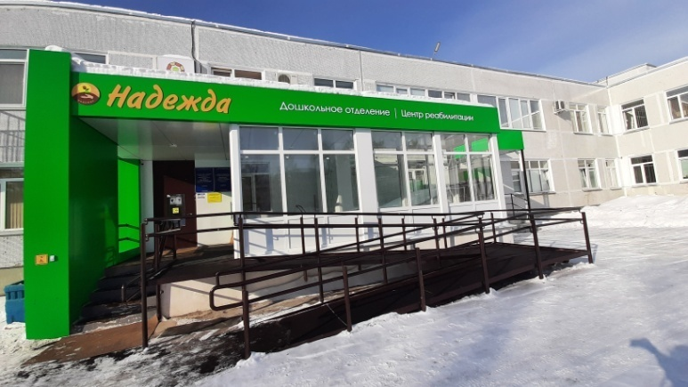  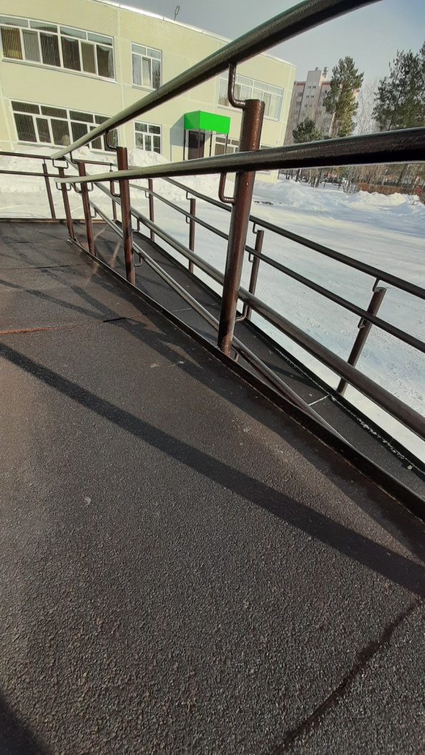
 | ПОРУЧНИ  6.2.10 По продольным краям марша пандуса следует устанавливать бортики высотой не менее 0,05 м. Поручень должен быть непрерывным по всей высоте пандуса и лестницы. При расчетной ширине марша лестницы 4,0 м. и более следует предусматривать дополнительно центральные двухсторонние разделительные поручни. Завершающие горизонтальные части поручня должен быть длиннее марша лестницы или наклонной части пандуса на 0,3 м. и иметь травмобезопасное исполнение.  6.2.11 Вдоль обеих сторон всех пандусов и открытых лестниц должны быть ограждения с поручнями. Поручни следует располагать на высоте 0,9 м., у пандусов – дополнительно и на высоте 0,7 м. двухстороннее ограждение с поручнями и 0,7 м.  Расстояние между поручнями пандуса одностороннего движения должно быть в пределах 0,9-1,0 м.  6.2.12 Поручни должны быть. округлого сечения диаметром 0,03 – 0,05 м. | ПОРУЧНИ  6.2.10. По продольным краям марша пандуса имеются бортики высотой не менее 0,05 м. Поручни непрерывны по всей длине пандуса и лестницы.  6.2.11. Вдоль обеих сторон всех пандусов и открытых лестниц должны быть ограждения с поручнями.  6.2.12 Поручни округлого сечения диаметром 0,03 – 0,05 м. | 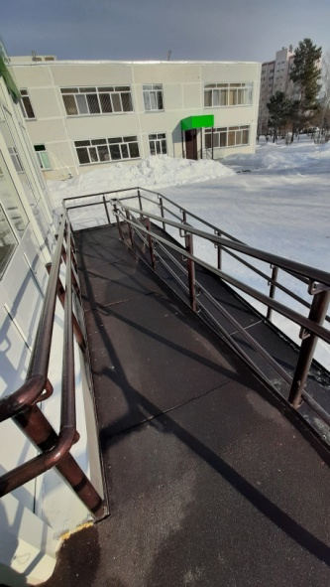  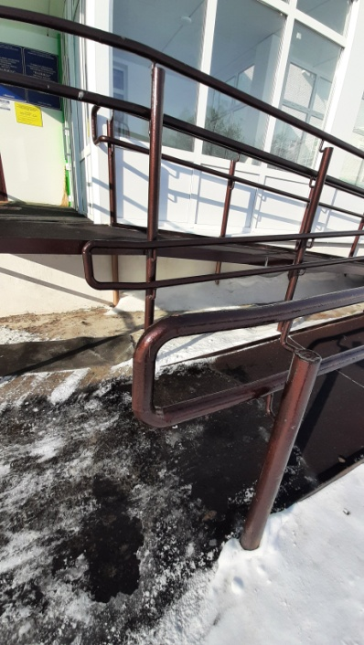
 | КНОПКА ВЫЗОВА ПЕРСОНАЛА  Устанавливается на входной группе, возле двери. | КНОПКА ВЫЗОВА ПЕРСОНАЛА  Устанавлена на входной группе, возле двери. | 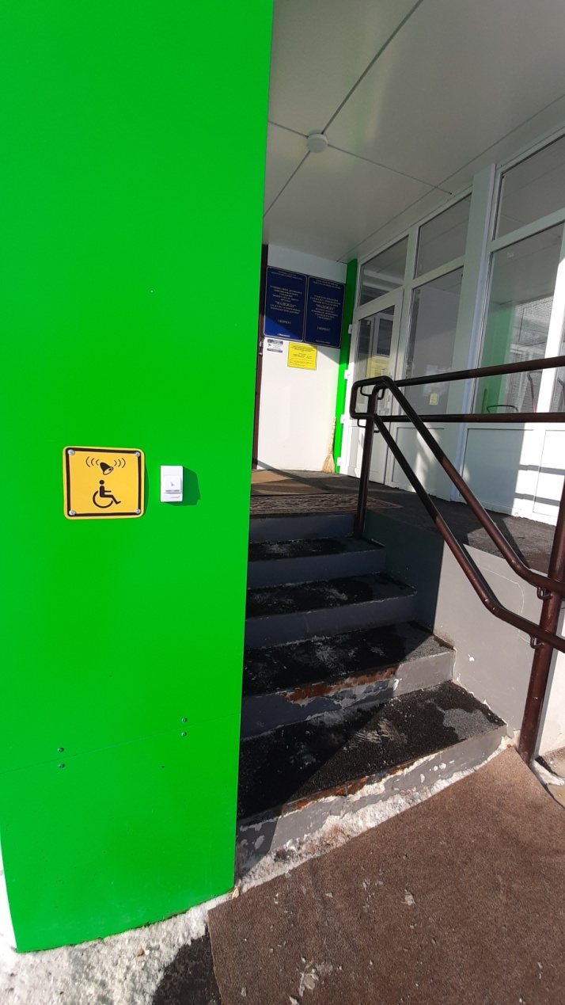
 | ДВЕРНОЙ ПРОЕМ  6.1.5 При двухстворчатых входных дверях ширина одной створки (дверного полотна) должна быть 0,9 м.  6.2.4 Ширина дверных полотен и открытых проемов в стене, а также выходов из помещений и коридоров на лестничную клетку должна быть не менее 0,9 м.  Дверные проемы не должны иметь порогов и перепадов высот пола. При необходимости устройства порогов (при входе в жилой дом, общежитие, дом-интернат, выходе на балкон, лоджию и т.п.) их высота или перепад высот не должны превышать 0,014 м. | ДВЕРНОЙ ПРОЕМ  6.1.5. Входные двухстворчатые двери имеют ширину одной створки (дверного полотна) 0,9 м.  6.2.4 Ширина дверных полотен и открытых проемов в стене, а также выходов из помещений и коридоров на лестничную клетку имеют ширину 0,9 м.  Дверные проемы не имеют порогов и перепадов высот пола. | 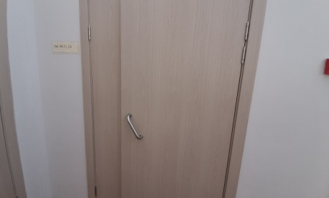  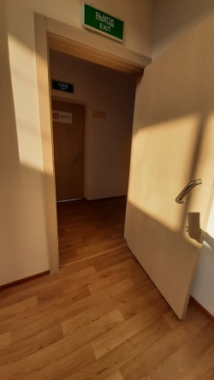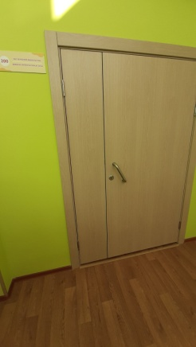  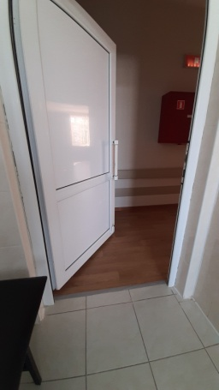
4 | АДАПТАЦИЯ ВНУТРИ ЗДАНИЯ
 | 6.2.1 Ширина пути движения (в коридорах и т.п.) должны быть не менее:  -при движении кресла-коляски в одном направлении – 1,5 м.;  -при встречном движении – 1,8 м.  Ширину перехода в другое здание следует принимать не менее 2,0 м.  6.2.2 Глубина пространства для маневрирования кресла-коляски перед дверью при открывании от себя должна быть не менее 1,2 м., а при открывании к себе – не менее 1,5 м. при ширине не менее 1,5 м. | 6.2.1 Ширина пути движения (в коридорах и т.п.) 1,5 м.  .  6.2.2 Глубина пространства для маневрирования кресла-коляски перед дверью при открывании от себя 1,2 м., а при открывании к себе –1,5 м. при ширине 1,5 м. | 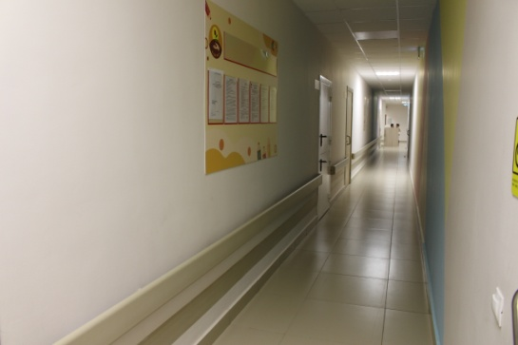
5 | САНИТАРНО-ГИГИЕНИЧЕСКОЕ ПОМЕЩЕНИЕ
 | САНИТАРНО-ГИГИЕНИЧЕСКОЕ ПОМЕЩЕНИЕ  6.1.5В кабине сбоку от унитаза следует предусматривать пространство рядом с унитазом шириной не менее 0,8 м. для размещения кресло-коляски, а также крючки для одежды, костылей и других принадлежностей.  6.3.7 Доступна кабина в общественной уборной должна иметь размеры в плане не менее: ширина – 1,65 м., глубина – 2,2 м., ширина двери – 0,9 м.  7.1.5В кабине должна быть свободное пространство диаметром 1,4 м. для разворота кресло-коляски. Двери должны открываться наружу.  Следует предусматривать возможность установки стационарных и откидных поручней. | САНИТАРНО-ГИГИЕНИЧЕСКОЕ ПОМЕЩЕНИЕ  6.1.5 В туалете сбоку от унитаза предусматрено пространство шириной 0,8 м. для размещения кресло-коляски, а также крючки для одежды, костылей и других принадлежностей.  7.1.5 В туалетной комнате имеется свободное пространство для разворота кресло-коляски.  Двери открываются наружу.  . | 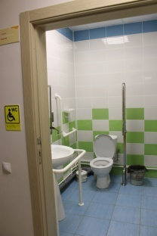  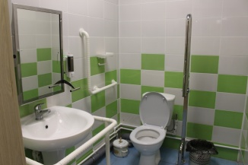
 | ДУШЕВАЯ  6.3.4В помещениях доступных душевых следует предусматривать не менее одной кабины, оборудованной для инвалида на кресло-коляске, перед которой предусматривается пространство для подъезда кресло-коляски.  6.3.5 Для инвалидов опорно-двигательного аппарата следует предусматривать закрытые душевые кабины с нескользким полом и поддоном без порога с открыванием двери наружу и входом непосредственно из гардеробной.  Душевая кабина должна быть оборудована переносным или закрепленным на стене складным сиденьем, ручным душем, настенными поручнями.  6.4.2 Санитарно-гигиенические помещения и душевые должны быть оборудованы кнопкой вызова со шнуром (на высоте 0,85-1,1 м от уровня пола). | ДУШЕВАЯ  6.3.4 Душевая оборудована для людей с инвалидностью на кресло-коляске, где предусматрено пространство для подъезда кресло-коляски.  6.3.5 Для инвалидов опорно-двигательного аппарата в душевой нескользкий пол, отсутствует порог. Дверь открывается двери и вход непосредственно из гардеробной.  Душевая оборудована закрепленным на стене складным сиденьем, ручным душем, настенными поручнями. | 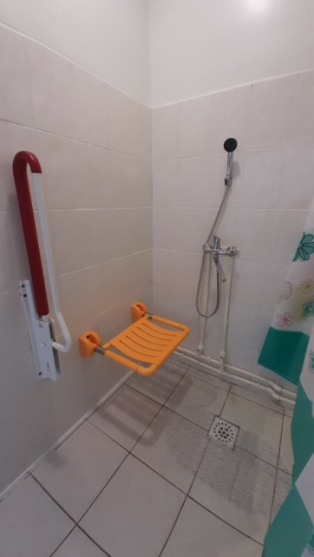  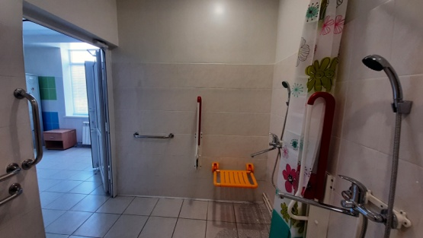
6 | ВНУТРЕННЕЕ ОБОРУДОВАНИЕ И УСТРОЙСТВА
 | 6.4.2 Следует применять дверные ручки, запоры, задвижки и другие приборы открывания и закрывания дверей, которые должны иметь форму, позволяющую инвалиду управлять ими одной рукой и не требующую применения больших усилий. Электророзетки в помещениях следует предусматривать на высоте от 0,4 до 0,8 м. от уровня пола.  6.5.1 По пути движения инвалида устанавливаются таблички-указатели направления, также таблички-указатели (пиктограммы) устанавливаются у дверей санитарно-бытовых помещения, кабинетов для приема инвалидов и т.д. В холлах (вестибюлях) зданий следует предусматривать установку информационного табло для получения информации о предоставляемых услугах и роликах по толерантному отношению и т.д. | 6.4.2 Дверные ручки, запоры, задвижки и другие приборы открывания и закрывания дверей, имеют форму, позволяющую управлять ими одной рукой и не требуют применения больших усилий. Электророзетки в помещениях на высоте от 0,4 до 0,8 м. от уровня пола.  6.5.1 Внутри учреждения, по пути следования, устанавлены таблички-указатели направления, также таблички-указатели у дверей санитарно-бытовых помещений, подъемника. | 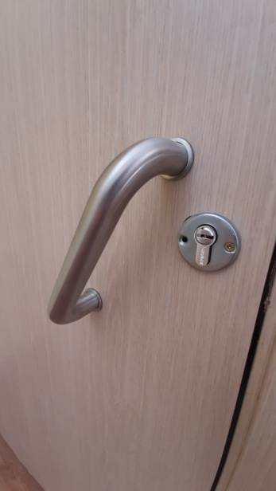  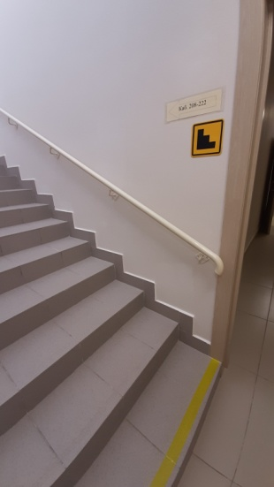  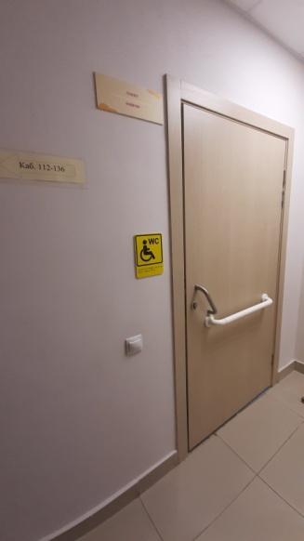  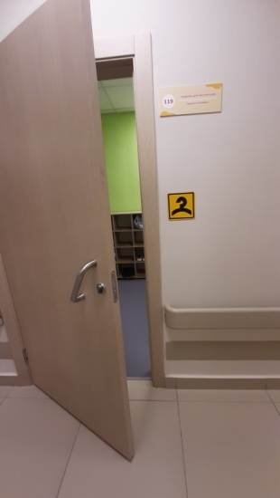  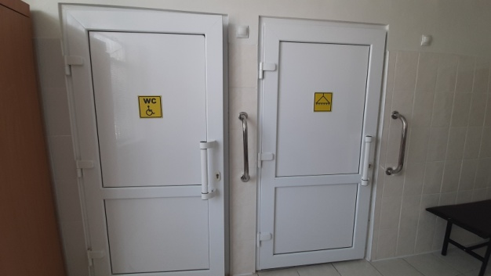  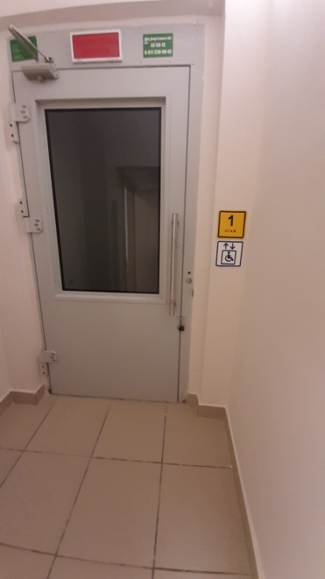
7 | АДАПТАЦИЯ ДЛЯ ИНВАЛИДОВ ПО ЗРЕНИЮ
 | 5.1.9 Перепад высот между нижней гранью съезда и проезжей частью не должен превышать 0,015 м.  5.1.11 Покрытие пешеходных дорожек, тротуаров, съездов, пандусов и лестниц должна быть из твердых материалов и ровным (покрытие из песка и гравия не допускается). | 5.1.9 Перепад высот между нижней гранью съезда и проезжей частью не превышает 0,015 м.  5.1.11. Поверхность покрытий на пандусе и входной площадки твердая, не скользит. | 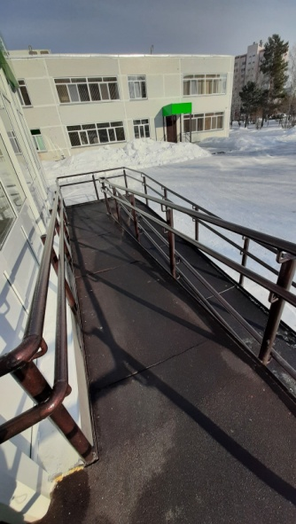
 | ЛЕСТНИЦА  5.1.12 Все ступени лестниц в пределах одного марша должна быть одинаковыми по ширине проступи и высоте подъема ступеней.  6.2.8 На проступях краевых ступеней лестничных маршей должны быть нанесены одна или несколько противоскользящих полос, контрастных с поверхностью ступени, желтого цвета, общей шириной 0,08 - 0,1 м. | ЛЕСТНИЦА  5.1.12 Все ступени лестниц в пределах одного марша одинаковые по ширине проступи и высоте подъема ступеней.  6.2.8 На проступях краевых ступеней лестничных маршей нанесена одна противоскользящая полоса желтого цвета, общей шириной 0,08 - 0,1 м. | 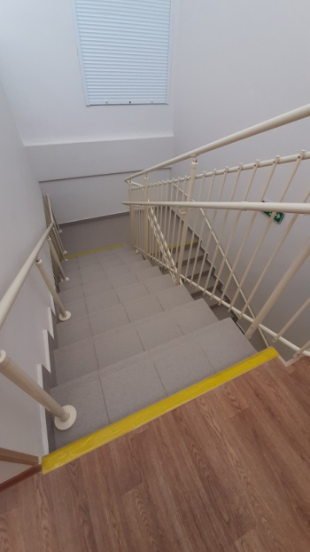
 | ПОРУЧНИ НА ЛЕСТНИЦЕ  6.2.8 При расчетной ширине марша лестницы 4,0 м. и более следует предусматривать дополнительно центральные двухсторонние разделительные поручни. Завершающие горизонтальные части поручня должна быть длиннее марша лестницы или наклонной части пандуса на 0,3 м. и иметь травмобезопасное исполнение. Поручни должны быть округлого сечения диаметром 0,03 – 0,05 м. | ПОРУЧНИ НА ЛЕСТНИЦЕ  6.2.8 Ширина марша лестницы 1.2м. | 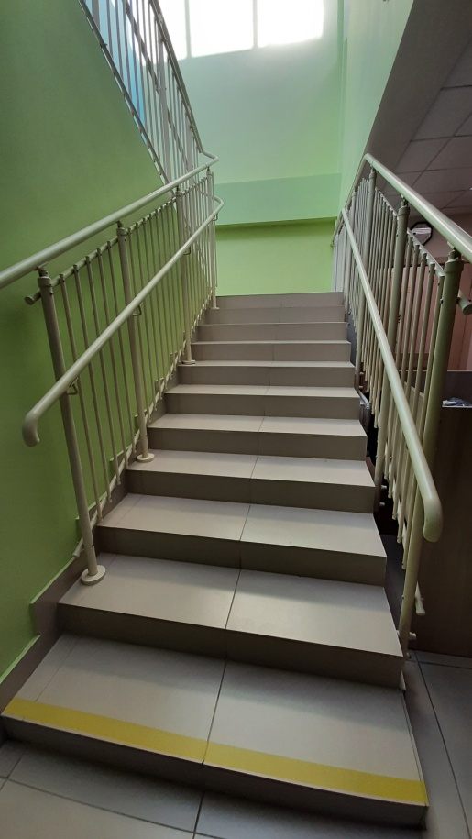
 | ДВЕРИ  6.1.6 На прозрачных полотнах дверей (подлежащих открыванию) следует предусматривать яркую контрастную маркировку в форме прямоугольника высотой не менее 0,1 м и шириной не менее 0,2 м или в форме круга диаметром от 0,1 до 0,2 м. Расположение контрастной маркировки предусматривается на двух уровнях: 0,9-1,0 м и 1,3-1,4 м. | ДВЕРИ  6.1.6 В учреждении дверей с прозрачными полотнами нет.
 | АДАПТАЦИЯ ВНУТРИ ПОМЕЩЕНИЯ  6.2.11 Предусматривается установка поручней по ходу следования инвалида по зрению и укладка тактильных полос по пути движения.  При наличии лестницы на второй и последующие этажи необходима установка поручней (высота - 0,9 м.), на проступях краевых ступеней лестничных маршей должны быть нанесены контрастные полосы (например, желтого цвета).  Все ступени лестниц в пределах одного марша должна быть одинаковыми по ширине проступи и высоте подъема ступеней. | АДАПТАЦИЯ ВНУТРИ ПОМЕЩЕНИЯ  6.2.11 В учреждении установлены поручни по ходу следования инвалида по зрению.  Вокруг чаши бассейна имеются тактильных полосы по пути движения инвалида по зрению.  На лестницах на второй этаж установлены поручни (высота - 0,9 м.), на проступях краевых ступеней лестничных маршей нанесены контрастные полосы желтого цвета.  Все ступени лестниц в пределах одного марша одинаковые по ширине проступи и высоте подъема ступеней. | 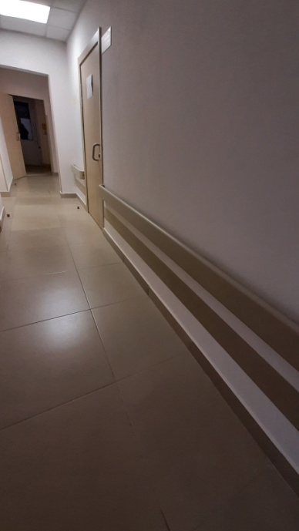  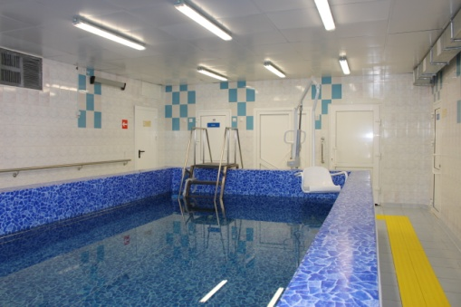
 | ТАКТИЛЬНЫЕ ТАБЛИЦЫ  6.3.6 Информирующие тактильные таблички для людей с нарушение зрения с использованием рельефных знаков и символов, а также рельефно-точечного шрифта Брайля должны размещаться рядом с дверью со стороны дверной ручки на высоте от 1,2 до 1,6 м.:  -перед входом в здание с указанием наименования учреждения, времени оказания услуг (приемных часов);  -перед входами во внутренние помещения, в которых оказываются услуги, с указанием номера и назначения помещения.  6.5.3При необходимости здание или сооружение по заданию на проектирование допускается дополнительно оборудовать звуковыми устройствами ориентирования и информирования для обеспечения навигации инвалидов по зрению. | ТАКТИЛЬНЫЕ ТАБЛИЦЫ  6.3.6 Внутренние помещения частично оснащены информирующими тактильными табличками для людей с нарушение зрения с использованием рельефных знаков и символов:  - перед входом в здание с указанием наименования учреждения, времени оказания услуг (приемных часов);  -перед входами во внутренние помещения, в которых оказываются услуги, с указанием номера и назначения помещения.  6.5.3 Общий коридор дополнительно оборудован звуковым устройством ориентирования и информирования для обеспечения навигации инвалидов по зрению. | 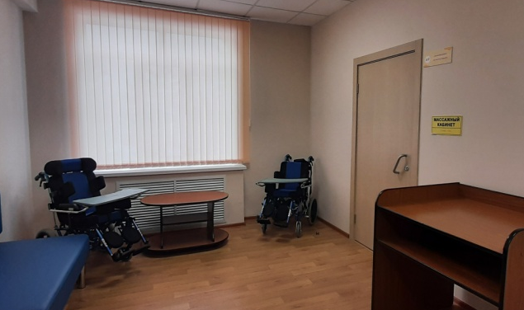  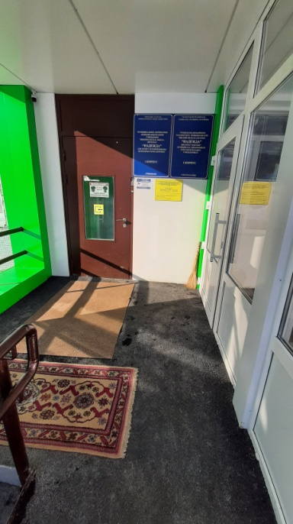  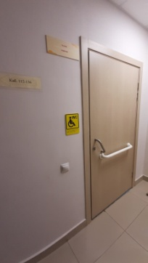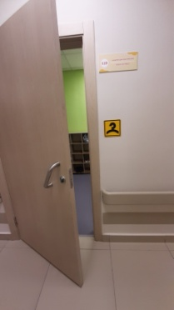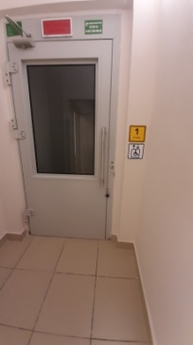
8 | АДАПТАЦИЯ ДЛЯ ИНВАЛИДОВ ПО СЛУХУ
 | 6.4.2 Установка индукционной петли и информационные табло для слабослышащих.  Предпочтительно прием данной категории осуществлять на первом этаже здания в специально отведенном помещении.  Следует применять дверные ручки, запоры, задвижки и другие приборы открывания и закрывания дверей, которые должны иметь форму, позволяющую инвалиду управлять ими одной рукой и не требующую применения больших усилий. Электророзетки в помещениях следует предусматривать на высоте от 0,4 до 0,8 м. от уровня пола.  Предусмотреть сопровождение инвалидов по слуху, которым требуется особая адаптация посредством жестовой речи (наличия сурдопереводчиков, обученных из числа сотрудников учреждения). | 6.4.2 Имеется индукционная петля и информационные табло для слабослышащих.  Прием данной категории осуществляется на первом этаже здания в специально отведенном помещении.  Дверные ручки, запоры, задвижки и другие приборы открывания и закрывания дверей, имеют форму, позволяющую управлять ими одной рукой и не требуют применения больших усилий. Электророзетки в помещениях расположены на высоте от 0,4 до 0,8 м. от уровня пола. | 